Структурное подразделение
государственного бюджетного общеобразовательного учреждения Самарской области
средней общеобразовательной школы № 1 «Образовательный центр» с. Борское
муниципального района Борский Самарской области, реализующее общеобразовательные программы дошкольного образования, - детский сад «Колокольчик»

Примерный план - конспект
непосредственно образовательной деятельности социально-коммуникативной направленности с детьми средней группы
в рамках реализации тематической недели «Космос»
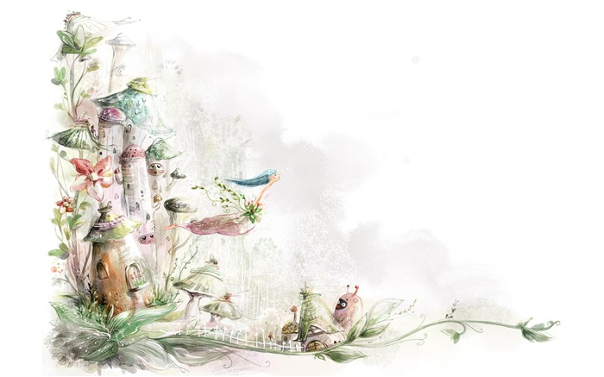

Разработчик:
Зиновьева о. н.,
воспитатель средней группы

Тема: «Полёт в космос»
Приоритетное направление развития: Социально-коммуникативное
Интеграция образовательных областей: «Физическое развитие», «Познавательное развитие», «Речевое развитие», «Социально-коммуникативное»
Цель: Ознакомление с планетами Солнечной системы
Задачи:
- Познавательное развитие – формировать и расширять представление детей о космосе, познакомить детей с историей возникновения праздника День космонавтики, дать первоначальные сведения о планетах солнечной системы.
- Речевое развитие - Активизировать словарь детей словами космос, планета, космонавт,
- Социально-коммуникативное развитие – формировать умение участвовать в беседе, отвечать на вопросы.
- Физическое развитие – развивать двигательные навыки, мелкую моторику пальцев и кистей рук,
Методы и приемы
- практические (игры, работа с карточками)
- наглядные (иллюстрации с использованием интерактивной доски)
- словесные (беседа, вопросы, чтение стихотворений, загадок, рассказы детей)
Материалы и оборудование:
Макет ракеты, слайды с изображением планет солнечной системы, фотография Ю.А.Гагарина, фотографии с изображением собак Белки и Стрелки, карточки с пунктирным изображением инопланетян, космических ракет, фломастеры.

Детская деятельность | Формы организации совместной деятельности
Двигательная | Физкультурная минутка, пальчиковая гимнастика.
Игровая | Игровые ситуации, игра на внимание, игры - имитации.
Познавательно-исследовательская | Воображаемые ситуации.
Коммуникативная | Словесная игра
Музыкальная | Слушание «космической» музыки.
Восприятие  (художественной литературы ) | Стихотворения, загадки

Логика образовательной деятельности

№ | Деятельность воспитателя | Деятельность воспитанников | Ожидаемые результаты
1 | Обращает внимание детей на слайды с изображением космического пространства, звёзд и планет. Задаёт детям вопросы. Когда мы можем видеть звёзды? Что можно увидеть на небе днём, ночью? Вы узнали эту планету? Как вы поняли, что это планета Земля? Почему наша планета имеет много синего цвета?  Педагог рассказывает детям о приборе – телескопе, о первом космическом корабле, об успешном полёте собачек Белки и Стрелки. Интересуется, знают ли дети как звали первого космонавта и когда был совершён первый полёт в космос.  (Показывает фотографию Ю.А.Гагарина) | Дети рассматривают слайды с изображением космического пространства, звёзд и планет, изображение телескопа, космического корабля. Отвечают на вопросы воспитателя.  Узнают об успешном полёте собачек и о том, когда был совершён первый полёт в космос. Называют имя первого космонавта Юрия Алексеевича Гагарина | Формируется эмоциональный настрой на образовательную деятельность. Развивается общение и взаимодействие с взрослым и детьми.
2 | Интересуется желанием детей отправиться в космическое путешествие.  Показывает детям слайды с изображением всех планет Солнечной системы | Дети предлагают отправиться в путешествие на космическом корабле к планетам Солнечной системы. Перечисляют названия планет и описывают их внешний вид. | Развивается внимание, мышление, память, речь.
3 | Сообщает детям, что корабль будет совершать перелёт от одной планеты к другой при правильном отгадывании загадок. Загадывает детям загадки. | Дети отгадывают загадки. Совершают перелёт от одной планеты к другой. | Закрепляется умение внимательно слушать загадки и отгадывать их.
4 | Предлагает надеть скафандры и выйти в открытый космос.  Включает «космическую музыку» | Дети надевают «скафандры», покидают корабль. Представляют, что находятся в состоянии невесомости. «летают» | Развивается творческое воображение. Дети тренируются в изменении характера своих движений.
5 | Озвучивает команду возвращения на Землю. Предлагает назвать планеты, где побывали дети. | Дети снимают скафандры, занимают места на космическом корабле. Вспоминают, на каких планетах они побывали. | Испытывают разнообразные мышечные нагрузки, тренируются в задержании внимания на своих ощущениях, опираясь на работу воображения и чувств.
6 | По возвращении на Землю предлагает поиграть в игру «Космонавты». Расставляет стульчики в количестве меньшем, чем количество детей. Читает стихотворение.  Ждут нас быстрые ракеты для полёта на планеты. На какую захотим, на такую полетим. Но в игре один секрет – опоздавшим места нет. | Произносят текст, выполняют движения совместно с педагогом. При произнесении последней фразы, занимают места на стульчиках. Опоздавшие выбывают. | Закрепляется умение выполнять правила игры.
7 | Показывает детям изображения трёх видов космических кораблей и инопланетян, нарисованных пунктирами (треугольной, прямоугольной и овальной формы). Предлагает строго по пунктиру обвести корабли и инопланетян, раскрасить их и нарисовать дорожку к кораблю каждому инопланетянину.  Но прежде предлагает размять пальчики. Пальчиковая гимнас тика.  Луно, луно, луноход отправляемся в полёт.  На старт, внимание, зажигание 10, 9, 8, 7, 6, 5, 4, 3, 2, 1.  Взлёт! | Дети рассматривают изображения инопланетян, космических кораблей.  Приступают к выполнению задания. Обводят корабли и инопланетян по пунктирным линиям, раскрашивают и рисуют дорожки к кораблям. Рассматривают работы, рассказывают о них.  Делают движения кистями рук, как будто едут.  Ладони сложены под углом друг к другу.  Загибают пальчики рук  Ладони, сложенные под углом друг к другу поднимают вверх. | Закрепляются названия геометрических фигур..  Формируется желание участвовать в беседе, отвечать на вопросы  Развивается мелкая моторика пальцев рук.  .
8 | Благодарит детей за интересное путешествие. Выражает надежду на то, что в будущем дети могут стать настоящими космонавтами.  Предлагает поиграть в игру «Вопрос-ответ» | Дети играют в игру, вспоминая, что интересного было во время космического путешествия. | Воспитываются доброжелательные отношения друг к другу.

